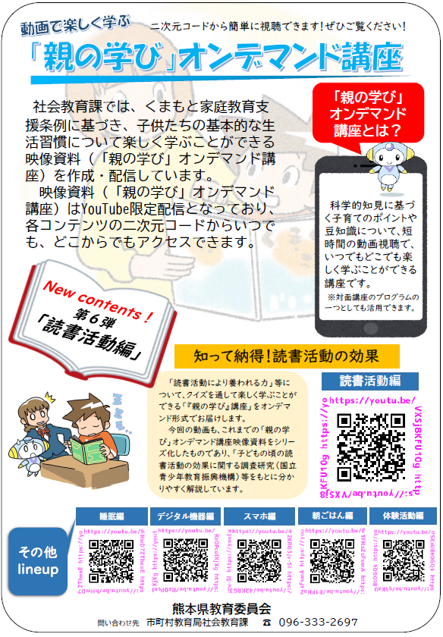

団体名（園・校名）：　　　　　　　　　　　　　　　　　　　　　　　　　　ｌ

ご担当者名　　：　　　　　　　　　　　　　　　　　　　　　　　　　　　ｌ

ご連絡先 ：　　　　　　　　　―　　　　　　　　　―　　　　　　　　　　　ｌ

活用場面 ：　　保護者会　　 参観日　 　お便り 　　行事 　　　※ ○を付けてください

　　　　　　　　　　　　　　その他（　　　　　　　　　　　）

実施期日 ：　令和　　　　　年　　　　　月　　　　　日

＜実施の流れ＞

①QRコードのついたチラシを印刷して保護者の皆様に配布をお願いします。

②下の内容をご記入後、天草教育事務所にFAX又はメールをお願いします。

問い合わせ先　（天草教育事務所）

Tel:0969－２２－４７７５　　Fax:０９６９－２２－４３７８

E-mail：[ogata-h-dh@pref.kumamoto.lg.jp](mailto:ogata-h-dh@pref.kumamoto.lg.jp) 　(社会教育主事　緒方　大将)

［各学校・幼稚園・保育園等　施設用］

オンデマンドチラシを配布されましたら、下部太枠内にご記入いただき、

天草教育事務所まで、Fax（0969－22－4378）をお願いします。（電話での報告でも結構です。）

オンデマンドチラシ配布後　報告用紙